Examen de la primera Evaluación

Actividad 1:

Placa base: <https://www.pccomponentes.com/gigabyte-ga-b250-hd3p>

1. No es compatible, el modelo de placa base es ATX mientras que la caja solo es compatible con Mini ITX y Micro ATX. (Ver apartado Form Factor)

<https://www.pccomponentes.com/fractal-design-core-1100>

1. Si es compatible, además de soportar procesadores Intel el socket del procesador es LGA 1151. (Ver apartado CPU)

<https://www.pccomponentes.com/intel-pentium-g4560-35ghz-box>

1. Si es compatible, la placa base trabaja con sockets de memoria DDR4 hasta un máximo de 64 GB. Puede conectar hasta un máximo de 4 módulos con soporte de memoria que trabajen a 2133 MHz. (Ver apartado Memory)

<https://www.pccomponentes.com/kingston-hyperx-impact-so-dimm-ddr4-2133-pc4-17000-8gb-2x4gb-cl13>

1. Si es compatible, además de que el monitor posee los conectores adecuados para poder conectarla a la placa, si vemos el apartado de Onboard Graphics vemos que soporta la resolución de la pantalla la grafica integrada. (Ver apartado Onboard Graphics y Back Panel Connectors)

<https://www.pccomponentes.com/dell-ultrasharp-u2414h-24---led-ips>

1. Si es compatible, la placa base tiene slots PCI Express x1 , por lo que se podría conectar la tarjeta de expansión. (Ver apartado Expansion Slots).

<https://www.pccomponentes.com/tp-link-tl-wn881nd-300mbs-11n-wireless-pci-express>

1. Solo se podrá conectar el ratón o el teclado, pero no los dos al mismo tiempo, ya que la placa base solo posee un puerto de conexión PS/2. (Ver apartado Back Panel Connectors)

<https://www.pccomponentes.com/gigabyte-ga-b250-hd3p>

Actividad 2:

1. <https://code.visualstudio.com/docs/supporting/requirements>

|  |  |  |  |
| --- | --- | --- | --- |
| **REQUISITOS** | | | |
|  | Windows | Linux | Mac |
| Hardware | -1.6 GHz  -1 GB-RAM | - 1.6 GHz  - 1 GB-RAM | - 1.6 GHz  - 1 GB-RAM |
| Software | -Windows 7 o superior. (32 y 64 bits)  -.NET Framework 4.5.2 | - Ubuntu Desktop 14.04 o superior.  - Debian 7.  - Red Hat Enterprise Linux 7.  - CentOS 7  - Fedora 23  - GLIBCXX versión 3.4.15 o posterior  - GLIBC versión 2.15 o posterior | -OS X Yosemite (o superior). |

b) Para saber si nuestro equipo cumple con los requisitos debemos dirigirnos a ***Panel de Control -> Sistema y seguridad -> Sistema,*** o pulsar con el botón derecho del ordenador sobre el icono de *Equipo* y seleccionamos *Propiedades*, entonces nos aparecerá las características de nuestro ordenador, como el sistema operativo, la RAM o el procesador. En el caso de buscar alguna aplicación especifica bien podemos buscarla en Inicio poniendo su nombre o en el caso de Windows, por ejemplo, buscarla en el Registro; para llegar a el escribimos en Inicio **Ejecutar** y se nos abrirá una ventana, en esta ponemos **regedit.exe** y pulsamos **Intro**, una vez dentro vamos a ***HKEY_LOCAL_MACHINE -> SOFTWARE -> Microsoft -> NET Framework Setup -> NDP***

aquí ya podemos ver si lo tenemos instalado.

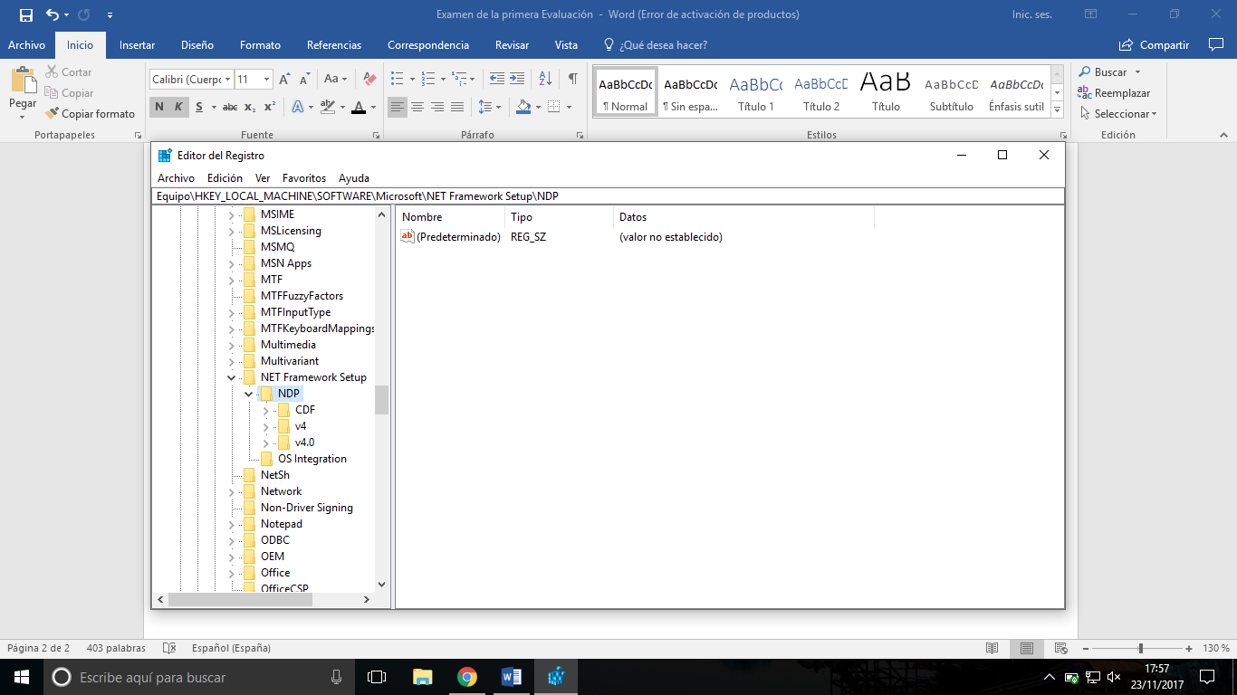

Actividad 3:

1.

1. El protocolo wifi que utiliza es ***a,b,g*** y ***n,*** significa la velocidad y el ancho de banda a la que puede trabajar el dispositivo, por ejemplo, la ***b*** significa que puede operar a una banda de 2,4 GHz y una velocidad de transferencia de 11 Mbps y la ***n*** al mismo ancho de bandas pero con una velocidad de entre 150 a 600 Mbps.

El ***ac*** significa que puede alcanzar un ancho de banda de hasta 5 GHz y tienen un alcance mayor.

1. El SSID es el nombre de identificación de red del dispositivo, y la WPA la contraseña de este.

2.

a) Conector RJ-11 -> Su función es la transmisión de datos a través del cableado telefónico y es la conexión por la que recibimos los datos de Internet en el dispositivo, la otra conexión va a la roseta de la pared.

b) RJ-45 -> Su función es la de interconectar equipos entre sí, atraves de ella podemos enviar y recibir datos de los equipos y transferirlos a la red o recibirlos y enviarlos.